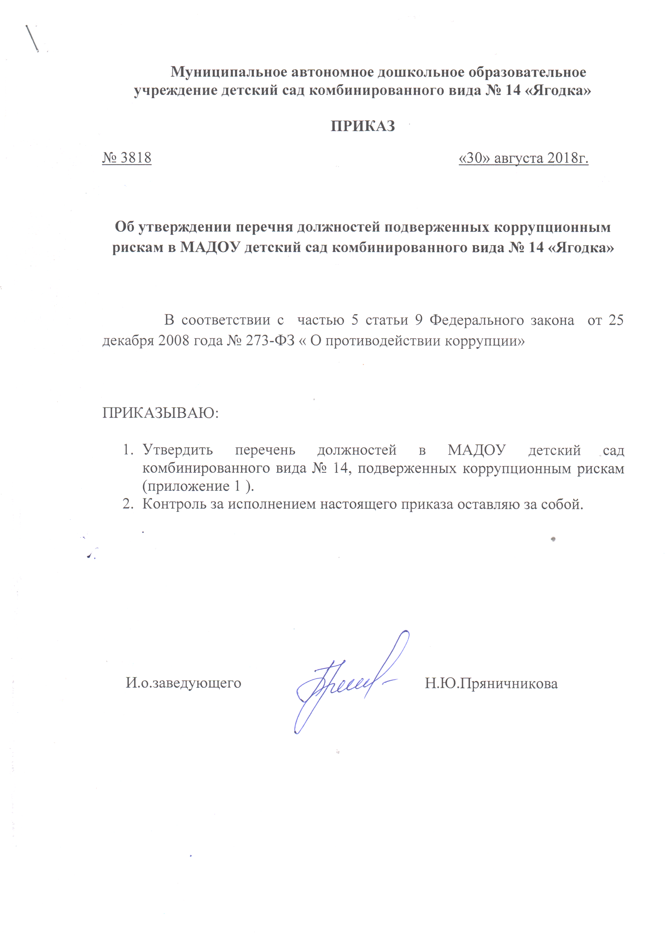

*Приложение к приказу от 30.08.2018 г., № 3818*

**Перечень должностей**

**МАДОУ детский сад № 14 «Ягодка»,**

**связанных с высокими коррупционными рисками**

1. **Заведующий** **ДОУ** (осуществление постоянно организационно-распорядительных и административно-хозяйственных функций; предоставление муниципальных услуг гражданам; подготовка и принятие решений о распределении бюджетных ассигнований; управление муниципальным имуществом; осуществление закупок для нужд учреждения).
2. **Заместитель заведующего по административно – хозяйственной работе** (осуществление постоянно организационно-распорядительных и административно-хозяйственных функций; предоставление муниципальных услуг гражданам; подготовка и принятие решений о распределении бюджетных ассигнований; управление муниципальным имуществом; осуществление закупок для нужд учреждения)
3. **Главный бухгалтер (**осуществление постоянно и временно организационно-распорядительных и административно-хозяйственных функций; предоставление муниципальных услуг гражданам; осуществление финансирования ОУ**)**
4. **Старший воспитатель** (осуществление постоянно и временно организационно-распорядительных и административно-хозяйственных функций; предоставление муниципальных услуг гражданам; хранение и распределение материально-технических ресурсов).
5. **Заведующий хозяйством** (осуществление постоянно организационно-распорядительных и административно-хозяйственных функций; осуществление муниципальных закупок; хранение и распределение материально-технических ресурсов).
6. **Воспитатель** (предоставление муниципальных услуг гражданам; хранение и распределение материально-технических ресурсов).
7. **Специалисты** (предоставление муниципальных услуг гражданам; хранение и распределение материально-технических ресурсов).

И.о.заведующего Н.Ю.Пряничникова